**ALDEIA DOS GUARANI E SANTUÁRIO DE FÁTIMA**

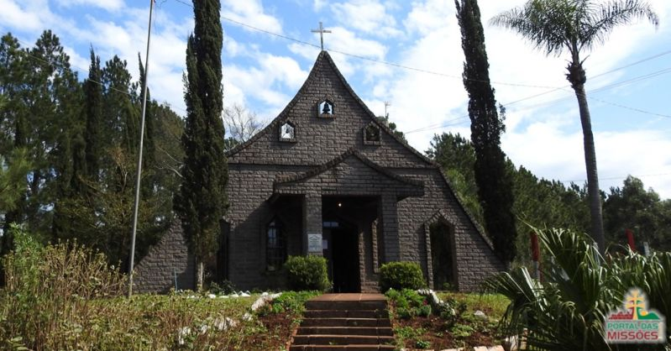



Sugestão de saídas as 08h ou 13h para distrito de Buriti, com destino ao Santuário de Nossa Senhora de Fatima, (local com lagos, ponte suspensa, igreja de pedra e local de um dos maiores rosários do mundo, ao meio a natureza.

Seguindo após a **Aldeia dos Guarani** “TEKOÁ PYAU” receptivo com símbolo de boas-vindas feito pelos nativos, fala da cultura Guarani, mostra do artesanato, seguido com apresentação do Coral “Jeguatapyau”. Tempo para fotos com os índios e passear pela aldeia.

Retorno Santo Ângelo.

**VALOR DO PROGRAMA POR PESSOA R$ 90,00\***

* O valor de R$ 90,00 por pessoa será para 4 a 8 pessoas. Se for somente uma pessoa o valor será de R$ 360,00 – 2 pessoas R$ 180,00 - 3 pessoas R$ 120,00 (por pessoa).

- Para grupos maiores favor orçar os valores. www.tekohatour.com

**OBS:**. Visita sob agendamento com no mínimo dois dias de antecedência.

**INCLUI NO ROTEIRO:**

Transporte trajeto In/Out.

Visita e atividades na Aldeia dos Guarani

Acesso e visita ao Santuário de Fátima.

Guia de turismo nas visitas do roteiro.

**Não inclui alimentação!**